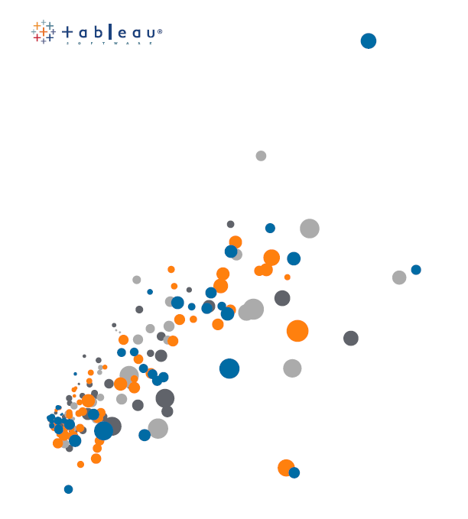

# Tableau Interface – Bahasa Indonesia

Selamat datang di video mengenai interface(antarmuka) di Tableau Desktop. Anda boleh men-download data set dan workbook di link yang tersedia di deskripsi video untuk mengikuti di Desktop anda sendiri.

Setelah memilih koneksi data, kita akan klik di tombol sheet ini. Sheet atau worksheet ini adalah kanvas di mana kita akan membangun visualisasi itu sendiri. Saya akan menjelaskan sedikit bagian-bagian kontrol di layar anda.

Menu dan toolbar. Di bagian atas, kita melihat menus. Tampilannya mungkin akan sedikit berbeda di komputer Mac. Menu itu sendiri memiliki beberapa kontrol yang sangat penting, saya merekomendasi untuk membuka masing2 menu untuk melihat daftar pilihan di sana.

Di bawahny adalah toolbar, dengan tombol-tombol untuk akses cepat ke fitur seperti mundur and simpan, untuk saat ini Tableau belum memiliki automatic save atau simpan otomatis, saya sarankan untuk sering-sering menyimpan pekerjaan anda. Tombol2 ini berfungsi sesuai dengan apa yang sedang terjadi di sheet itu sendiri. Contohnya, sekarang kita tidak memiliki data di layar ini, sehingga tombol untuk clear sheet (atau membersihkan layar) ini warnanya abu-abu dan tidak bisa dipilih.

Tombol logo di kiri membawa kita kembali ke halaman pertama kita, di mana kita boleh mengakses data source (sumber data) yang sudah kita simpan, workbook yang baru kita buka, dll.

Data window. Di Kiri ini adalah window untuk data. List di atas ini adalah semua data source yang sudah kita sambungkan ke Tableau, dan tergantung yang mana yang kita klik dan gunakan, kolom dari datasource tersebut akan ditampilkan di bawahnya, dibagi menjadi Dimension dan Measure. Window data ini juga akan menampilkan sets atau parameter yang anda buat.   
Jika kita membuka option untuk Map atau option untuk format, data window akan tertutup sementara. Untuk membukanya kembali, silahkan tutup window lain tersebut.

Data window ini juga bisa di-minimize, and dibuka kembali.

Di bawah ini adalah status bar. Ini menunjukkan jumlah mark di tampilan dan juga informasi ringkasan lainnya.

Analytics pane

Meng-klik di Analytics tab membawa kita ke window yg baru. Di sini kita dapat drag-and-drop analisis yang kita mau dengan sangat mudah, langsung ke visualisasi itu sendiri. Apabila mereka tampil abu-abu, berarti tipe analisis tersebut tidak cocok dengan data yg sedang tampil di saat itu, misalnya menampilkan total di analisis waktu atau garis masa.

Apabila kita memilih trend line misalnya, kita dapat membawa analisis itu ke drop area ini untuk mengatur pilihannya, misalnya tipe trend line itu sendiri.

Sheets tab

Anda dapat menciptakan sheet baru di bawah ini. Anda dapat menciptakan worksheet, dashboard, ato stories di tab tersebut. Anda juga bisa menamai ulang sheet, drag untuk mengatur urutan sheetnya, duplikasi sheet, copy/paste formatting, dan masih banyak lagi. Apabila workbook anda mengandung banyak sheet, tombol kontrol ini membantu anda menavigasi. Anda juga bisa menambahkan kode warna untuk mengelompokkan sheet2 anda sepert ini.

Shelves atau Card

Dan yang paling penting, anda mempunyai shelves atau card di sekitar kanvas anda. Anda dapat membangun visualisasi dengan drag-and-drop data ke shelves ini, atau langsung ke kanvas.

1. Column shelf
2. Row shelf
3. Pages shelf
4. Filter shelf
5. Marks card

Anda juga dapat mengetik langsung ke columns atau row bila anda sudah hafal dengan nama2 data field anda. Kita juga dapat mengetik kalkulasi dengan cara yang sama.

Marks Card

Marks card ini memiliki banyak elemen, masing-masing mempunya fungsi tersendiri. Anda dapat meletakkan data field langsung di sana, dan anda juga dapat klik di masing2 shelf untuk melihat option mereka masing2.

Mengganti tipe chart anda di sini akan membawa shelf yang berbeda-beda, misalnya memilih Shape akan membawa shelf Shape yang baru.

Tergantung dari komposisi visualisasi anda itu sendiri, bisa saja anda memiliki beberapa marks sekaligus.

Legends

Legenda misalnya warna, ukuran, dan bentuk akan otomatis dibuat apabila anda meletakkan data field ke marksnya masing2. Legenda bisa dihapus dengan mengklik menu, dan klik Hide Card. Untuk membuka legendanya kembali, anda boleh klik kanan di area di bawah marks card, pilih Legenda, dan pilih legenda mana yang anda ingin tampilkan kembali. Anda juga dapat menggunakan menu Analysis di atas.

Tampilan untuk Dashboard dan Stories

Apabila anda membuka dashboard atau story, tampilan yang muncul akan berbeda. Sekarang anda tidak mempunyai data window, tetapi anda mempunyai dashboard window.

-list untuk semua sheet yang tersedia,

-objek-objek dashboard seperti container dan kotak teks,

-kontrol untuk objek-objek tersebut,

-pilihan untuk ukuran.

Stories memiliki tampilan yang mirip dengan dashboard.

Terima kasih anda telah menyediakan waktu untuk mengenali Tableau Desktop interface (antar muka). Kami mengundang anda kembali untuk mengikuti video-video selanjutnya untuk belajar lebih jauh!